交通运输综合行政执法制式服装和标志技术规范

长款防寒服

长款防寒大衣

- 范围
本文件规定规定了综合行政执法制式服装长款防寒大衣的要求、检验规则、包装、运输及贮存。
本文件规定适用于综合行政执法制式服装长款防寒大衣的订购、生产、检验与验收。
- 规范性引用文件
下列文件中的内容通过文中的规范性引用而构成本文件必不可少的条款。其中，注日期的引用文件，仅该日期对应的版本使用于本文件；不注日期的引用文件，其最新版本（包括所有的修改单）适用于本文件。
GB/T 250 纺织品色牢度试验评定变色用灰色样卡
GB/T 251 纺织品 色牢度试验 评定沾色用灰色样卡
GB/T 1335.1 服装号型男子
GB/T 1335.2 服装号型女子
GB/T 2662 棉服装
GB/T 2910（所有部分）纺织品定量化学分析方法
GB/T 2912.1 纺织品甲醛的测定第1部分：游离和水解的甲醛（水萃取法）
GB/T 3917.2 纺织品织物撕破性能第 2 部分：裤形试样（单缝）撕破强力的测定
GB/T 3920 纺织品色牢度试验耐摩擦色牢度
GB/T 3921 纺织品色牢度试验耐皂洗色牢度
GB/T 3922 纺织品耐汗渍色牢度试验方法
GB/T 3923.1 纺织品织物拉伸性能第 1 部分：断裂强力和断裂伸长率的测定条样法
GB/T 4666 纺织品织物长度和幅宽的测定
GB/T 4668 机织物密度的测定
GB/T 4669 机织物单位长度质量和单位面积质量的测定
GB/T 4802.1 纺织品织物起球试验圆轨迹法
GB/T 5296.4 消费品使用说明第4部分：纺织品和服装服装标识要求
GB/T 6152 纺织品色牢度试验耐热压色牢度
GB/T 6836 缝纫线
GB/T 7573 纺织品水萃取液pH值的测定
GB/T 8427 纺织品色牢度试验耐人造光色牢度：氙弧
GB/T 8628 纺织品测定尺寸变化的试验中织物试样和服装的准备、标记及测量
GB/T 8629 纺织品试验用家庭洗涤和干燥程序
GB/T 8630 纺织品洗涤和干燥时尺寸变化的测定
GB/T 11048 纺织品生理舒适性稳态条件下热阻和湿阻的测定(蒸发热板法)
GB/T 13772 纺织品机织物接缝处纱线抗滑移的测定第2部分:定负荷法
GB/T 17031.1 纺织品 织物在低压下的干热效应 第1部分:织物的干热处理程序
GB/T 17031.2 纺织品 织物在低压下的干热效应 第2部分:受干热的织物尺寸变化的测定
GB/T 18401 国家纺织产品基本安全技术规范
GB/T 19976 纺织品顶破强力的测定钢球法
GB/T 22701 职业服装检验规则
GB/T 24218.1 非织造布单位面积质量的测定
GB/T 24442.1 纺织品压缩性能的测定第1部分：恒定法
GB/T 29256.5 纺织品机织物结构分析方法第 5 部分：织物中拆下纱线线密度的测定
GB/T 29862 纺织品纤维含量的标识
FZ/T01057（所有部分）纺织纤维鉴别试验方法
FZ/T 20021 织物经汽蒸后尺寸变化试验方法
FZ/T 20022 织物褶裥持久性试验方法
FZ/T 63005 松紧带
QB/T 2173 尼龙拉链
GA 353 警服材料 保暖絮片抗拉强度的测定
- 产品分类
长款防寒大衣产品按款式及用途分为：男长款防寒大衣；女长款防寒大衣。
- 要求
  - 款式
    - 男、女长款防寒棉服、内胆、帽子、绒领见图1及实物样品。
    - 长款防寒大衣各部位测量图见图2
    - 男门襟左压右、女门襟右压左；男帽搭门左压右、女帽搭门右压左。
    - 左右前肩的对讲机袢，各单位可根据实际需求做相关尺寸和样式的调整。

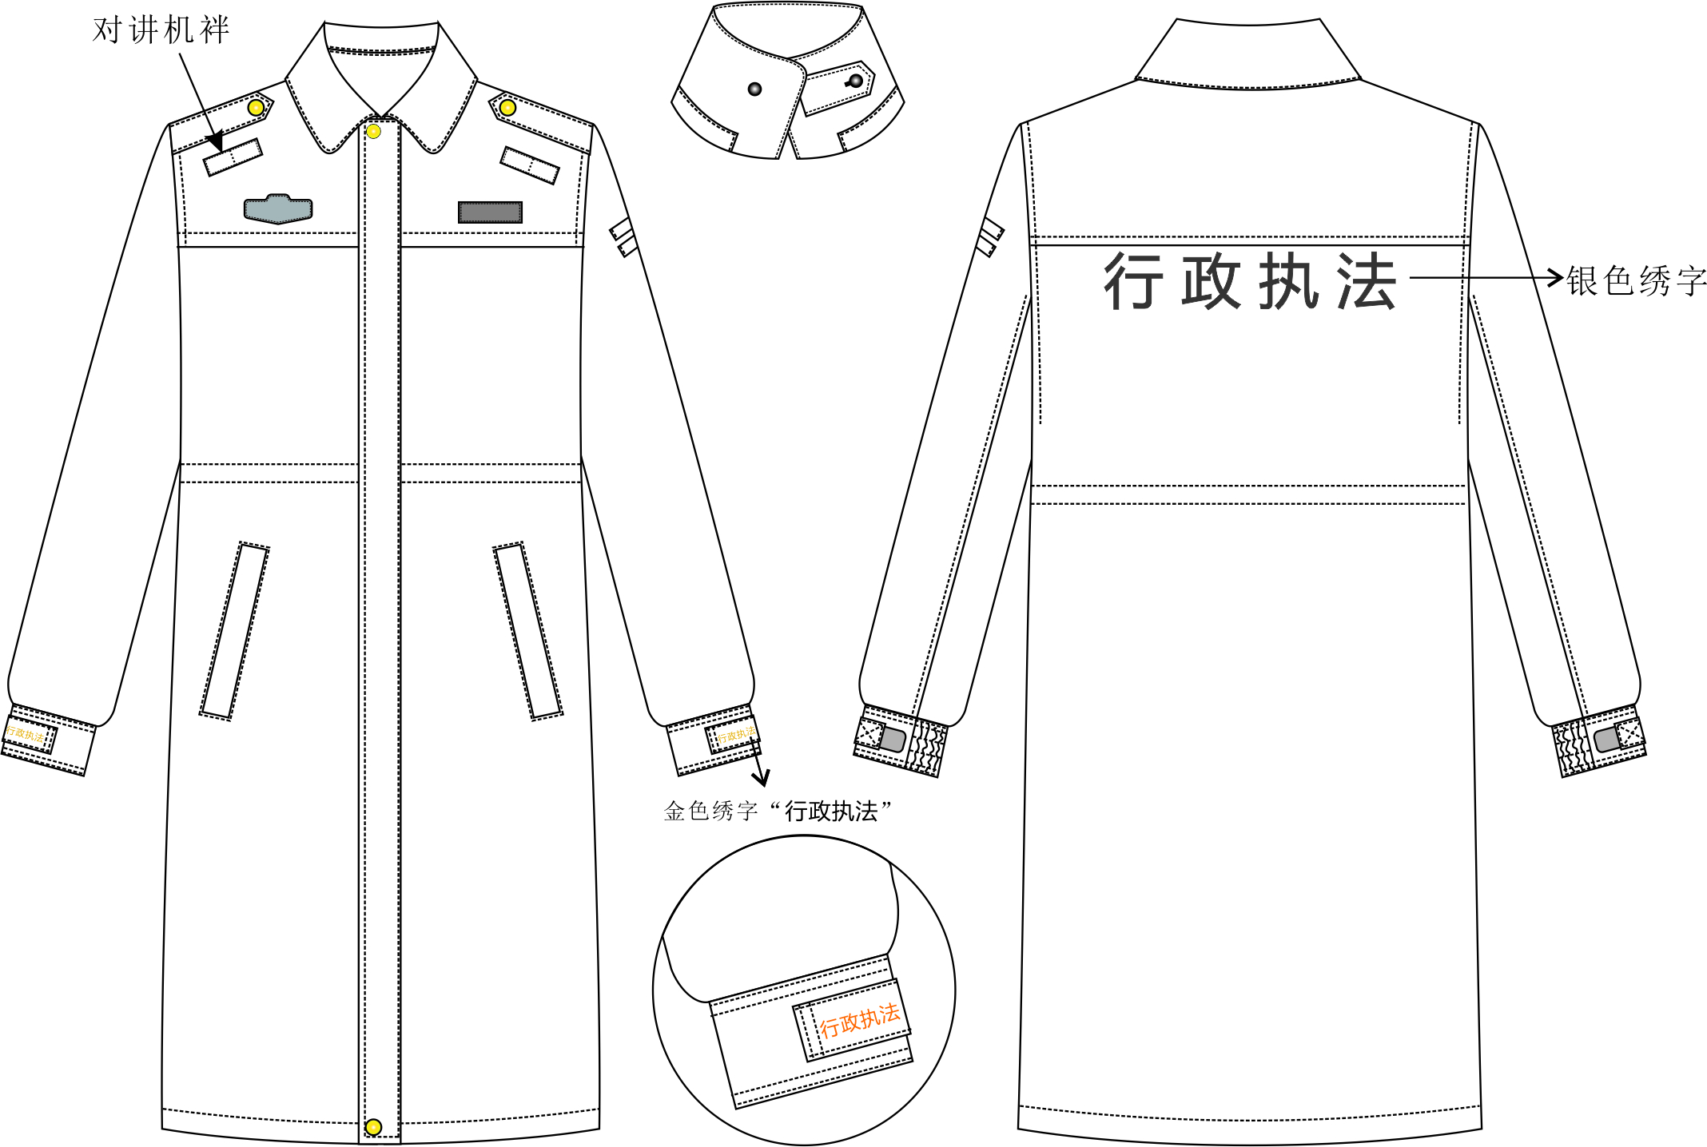

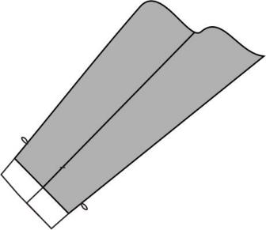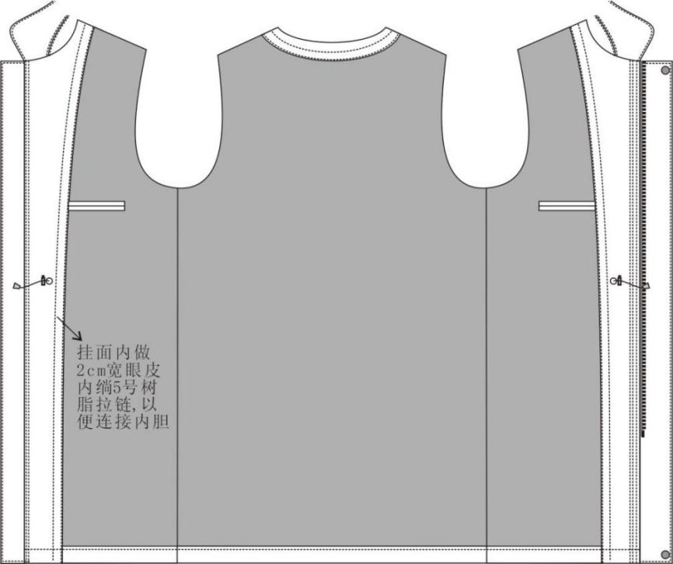

男、女长款防寒服外皮款式

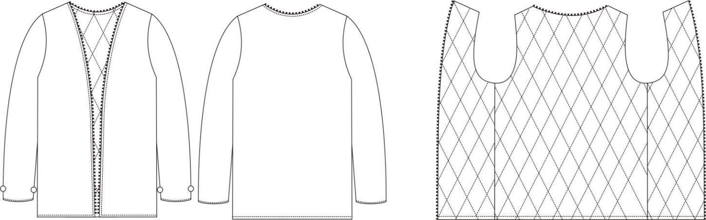

男、女长款防寒服内胆款式

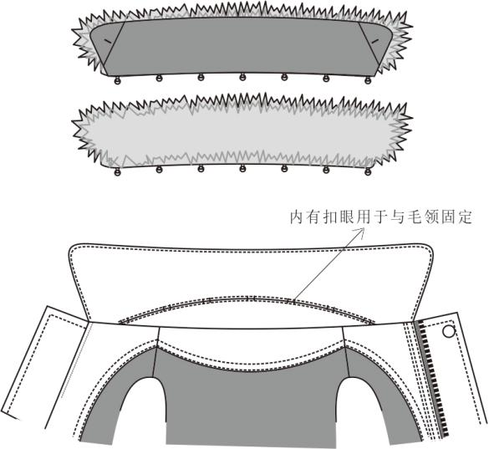
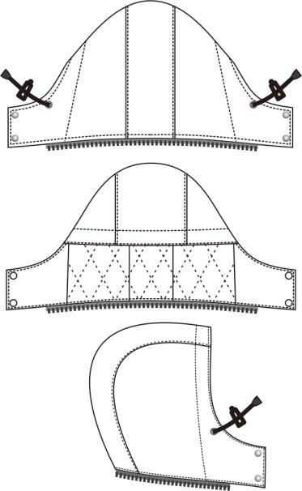

男、女长款防寒服帽子款式 男、女长款防寒服绒领款式
图1 男、女防寒服款式分解
  - 号型与规格
    - 男短款防寒服号型按GB/T1335.1规定执行，女短款防寒服号型按GB/T1335.2规定执行，以中间标准体为基准，相同身高时胸围以4cm、腰围以4cm分档，不同身高按5.0cm分档组成。主要部位和通用部件规格尺寸及允许偏差：男、女短款防寒服见表1。

表1 长款防寒服规格尺寸与极限偏差 单位：cm
图号 | 编号 | 部位名称 | 规格尺寸 |  | 5.4 系列  档差 | 极限偏差  (±)
图号 | 编号 | 上衣号型 | 175/96A 男 | 165/84A 女 | 5.4 系列  档差 | 极限偏差  (±)
图 2 | 1 | 前身长 | 118.0 | 110.0 | 2.5 | 1.5
图 2 | 2 | 胸围 | 128.0 | 112.0 | 4.0 | 2.0
图 2 | 3 | 中腰围 | 125.0 | 109.0 | 4.0 | 2.0
图 2 | 4 | 下摆围 | 133.0 | 122.0 | 4.0 | 2.0
图 2 | 5 | 袖长 | 65.0 | 60.0 | 1.5 | 0.7
图 2 | 6 | 袖头长 | 27.0 | 25.0 | 0.5 | 0.5
图 2 | 7 | 袖头宽 | 5.0 | 5.0 | — | 0.2
图 2 | 8 | 后身长 | 92.5.0 | 84.0 | 2.5 | 1.5
图 2 | 9 | 肩宽 | 53.0 | 44.0 | 1.2 | 0.7
图 2 | 10 | 掩门宽 | 6.0 | 6.0 | — | 0.2
图 2 | 11 | 底襟宽 | 4.5 | 4.5 | — | 0.2
图 2 | 12 | 面领后宽 | 7 | 7 | — | —
图 2 | 13 | 领座后宽 | 3 | 3 | — | 0.2
图 2 | 14 | 领长 | 54.0 | 49.0 | 1.0 | 0.5
图 2 | 15 | 前领宽 | 9.5 | 9.5 | — | —
图 2 | 16 | 腰带高 | 43 | 40 | 0.5 | 1
图 2 | 17 | 斜插兜高 | 47 | 45 | 0.7 | 1
图 2 | 18 | 大袋牙长/宽 | 18.5/2.5 | 14.5/2.5 | — | 0.3
图 2 | 19 | 后过肩中宽 | 16.7 | 14.5 | — | 0.4
图 2 | 20 | 里袋长/宽 | 13.5 | 13.0 | — | 0.2
图 2 | 21 | 挂面下宽 | 8.0 | 7.5 | — | 0.2
图 2 | 22 | 对讲机袢长 | 9.0 | 9.0 | — | 0.2
图 2 | 23 | 对讲机袢宽 | 3.0 | 3.0 | — | 0.1
图 2 | 24 | 肩袢前宽/后宽 | 3.6/4.0 | 3.6/4.0 | — | 0.1
图 2 | 25 | 肩袢长 | 13.5 | 12.0 | — | 0.3
图 2 | 26 | 下摆折边 | 5.0 | 5.0 | — | 0.2
图 2 | 27 | 帽墙高 | 33.4 | 31.0 | — | 0.5
图 2 | 28 | 帽墙宽 | 24.0 | 21.5 | — | 0.4
图 2 | 29 | 帽顶前宽 | 14.3 | 14 | — | 0.2
图 2 | 30 | 帽顶后宽 | 11.3 | 9.0 | — | 0.2
图 2 | 31 | 帽下口挡布 | 2.2 | 2.2 |  | 0.1
图 2 | 32 | 臂袢宽 | 1 | 1 | — | 0.1
图 2 | 33 | 臂袢长 | 3 | 3 | — | 0.2
图 2 | 34 | 两臂袢间距 | 1.3 | 1.3 | — | 0.1
图 2 | 35 | 臂章袢距袖山 | 12 | 11.5 | — | 0.3
图 2 | 36 | 领袢宽 | 4 | 4 | — | —
图 2 | 37 | 领袢长 | 11 | 11 | — | —
注：表中号型为样衣参考，量产中按实际量体定制为准。
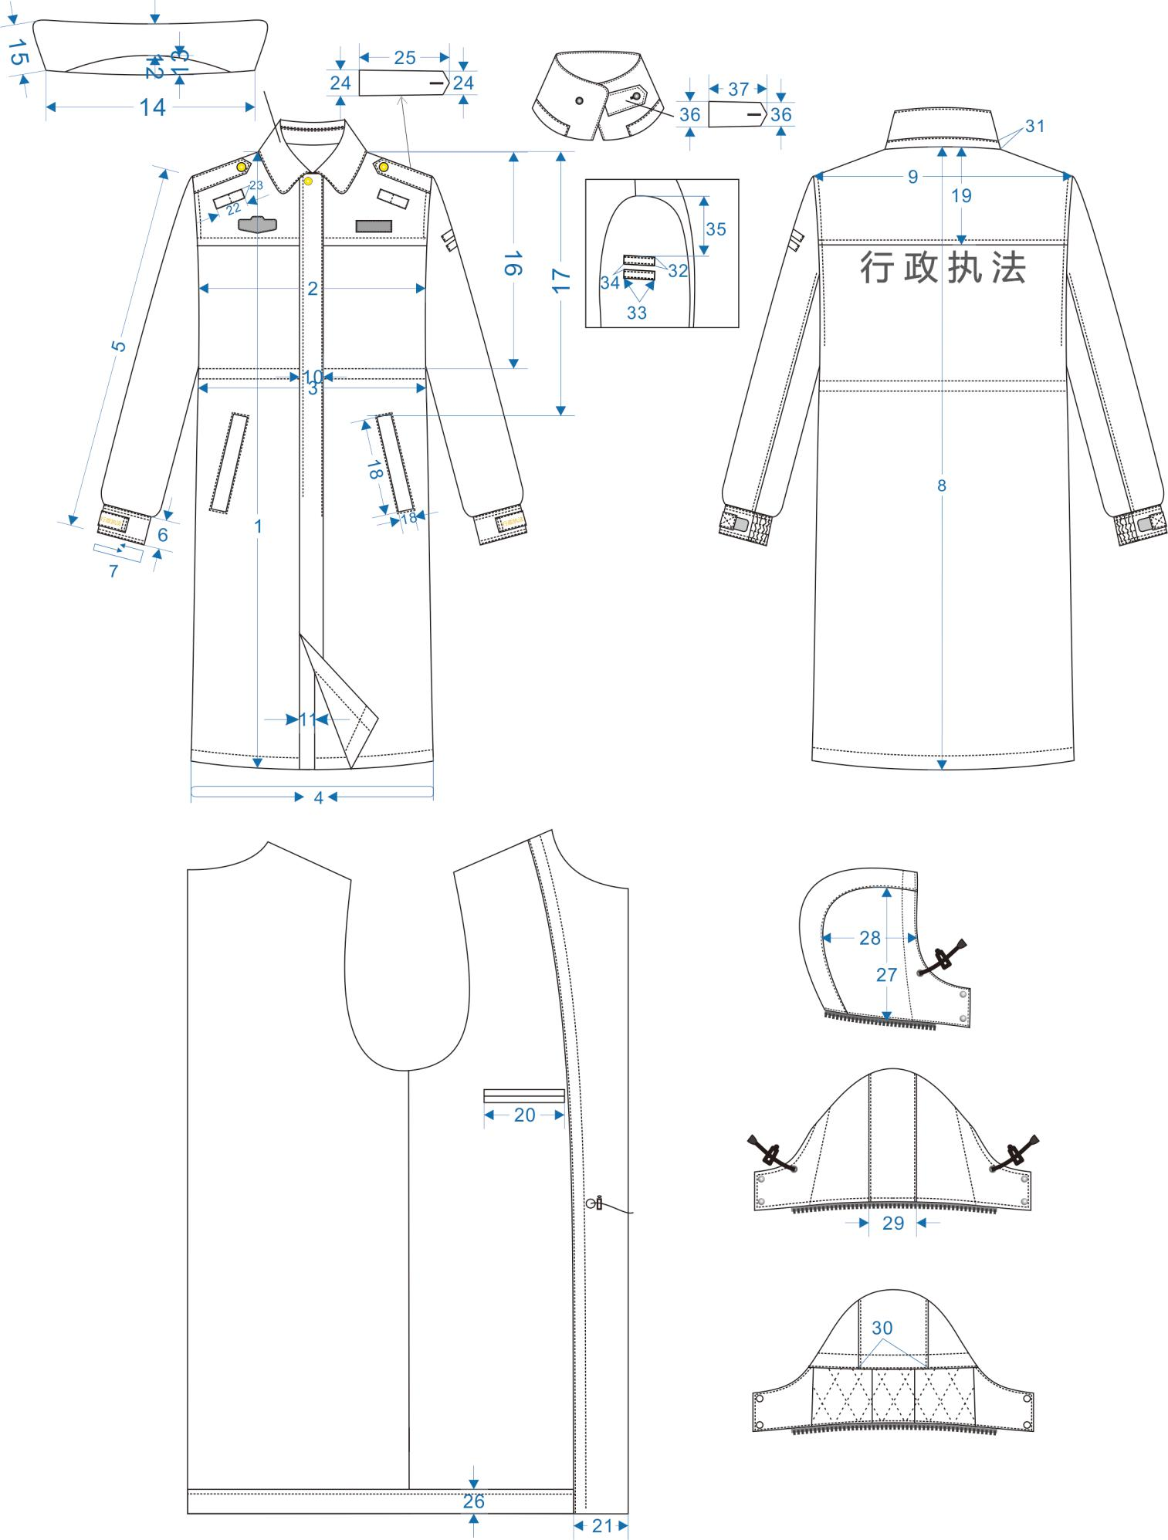

图2 长款防寒服测量图

  - 颜色

    - 面料颜色：藏青色（PANTONE19-4013TPX），实际使用以面料标样为准。
    - 外装里料、袋布及内胆面、里料颜色：与面料相匹配。
    - 拉链、锦纶绳、调节扣、聚酯扣、缝纫线颜色：与面料相一致。
    - 缝纫线颜色：与面料相匹配；
    - 平剪绒颜色：与面料相匹配。

  - 色差
    - 产品面料及表面服饰、配件颜色与实物样品对比，应≥4级；非表面部位颜色与实物样品对比，应≥3-4级。
    - 产品表面各部件颜色应一致；上下衣颜色应一致；非表面部位相同规格材料对比，相同部件互差应≥4级，不同部件应≥3-4级。
    - 缝纫线与缝合部位，拉链、锦丝搭扣带与面料色差应≥4级，不允许浅。
    - 面里料非表面部位与表面部位颜色色差对比应符合表2规定。

表2 对比部位允许色差
比对部位 | 要求
内胆贴袋与内胆前身里；袋牙与面料 | ≥4级
内胆前后身里；外装立领、挂面、绒领里、胆掩门、领口贴边与表面部位 | ≥3-4级
注：色差按GB/T 250评定

  - 材料
    - 材料规格及用途应符合表3规定,内在质量要求应符合附录相关要求。

表3 材料规格及用途
材料名称 | 规格 | 要求 | 用途
弹力复合面料 | 成份：85%锦纶15%氨纶纤维（涂层除外）  线密度（tex）经纱5 纬纱4.5  密度（根/10cm）:经向1530 纬向730  单位面积质量：155g/㎡ | 附录A | 外装面：前托肩、前身、后托肩、后身、大小袖、掩门、底襟、领面里、肩袢、袖头、斜插袋挡口布、斜插袋牙、胸袋垫布、贴边、袖衩三角挡布、绒领里、臂章袢、对讲机袢、帽下口贴条、帽墙、帽顶、帽口贴条、帽下口挡布、后领托、挂衣袢、中腰贴条、各种垫布
斜纹里布 | 成份：100%聚酯纤维  单位面积质量：80g/m²  线密度（tex）经纱R7.6 纬纱R8.7  密度（根/10cm）经向610 纬向370 | 附录 B | 外装里：前身、后身、大小袖、帽墙、帽顶、里袋牙、里袋垫布、后领托贴边、贴边贴条、拉条、扣袢
斜纹里布 |  | 附录 B | 内胆：前后身胆面、前后身胆里、大小袖胆面、大小袖胆里、拉条
涤棉平布 | 成份：聚酯纤维100%  单位面积质量：105g/m²  密度（根/10cm）经向530 纬向300 | 附录C | 里袋布、大袋布、胸袋布
粘合衬 | 聚酯纤维100%  单位面积质量：45g/m²  线密度（tex）经纱R9.1 纬纱R6.3 | 附录D | 领面里、绒领里、掩门、底襟、贴边、后领托、贴边贴条、后领托贴条、袖头、肩袢、大袋牙、对讲机袢
无纺衬 | 30g/㎡ | — | 袋口垫衬、里袋牙
平剪绒 | 毛高 9mm，  单位面积质量：≥680/㎡ | 附录E | 绒领
填充物 | 成份：100%聚酯纤维  单位面积质量：150g/m² | 附录 F | 风帽保暖层
填充物 | 成份：100%聚酯纤维  单位面积质量：200g/m² | 附录 F | 袖子保暖层
填充物 | 成份：100%聚酯纤维  单位面积质量：260g/m² | 附录 F | 前身、后身保暖层
涤纶线 | 11.8tex×3 | GB/T 6836 | 缝纫、锁平眼、钉扣
涤纶线 | 11.8tex×2 | GB/T 6836 | 绗缝
双开尾注塑拉链 | 5# | QB/T 2172 | 前门
闭尾尼龙拉链 | 3# | QB/T 2172 | 胸袋
单开尾尼龙拉链 | 3# |  | 内胆、帽子
金属四件扣 | φ15.0mm | 《综合行政执法制式服装和标志技术规范 扣件》 | 掩门(暗四件扣）
金属四件扣 | φ15.0mm | 《综合行政执法制式服装和标志技术规范 扣件》 | 掩门、帽子、袖头、肩袢(明四件扣）
不饱和聚酯二眼扣  (2号扣） | φ12.0mm | 《综合行政执法制式服装和标志技术规范 扣件》 | 胆袖口、绒领
锦纶包芯绳 | φ5mm | 按标样 | 中腰抽绳
锦纶包芯绳 | Φ3mm | 按标样 | 风帽
双孔调节扣 | 塑料材质 | 按标样 | 风帽、中腰抽绳调节
黑色组合气眼 | φ5.0mm，铝质喷塑 | 按标样 | 风帽抽绳穿孔
胸号胸徽底托  （魔术贴毛面）） | 长 7.5cm 宽 1.8cm | 按标样 | 左右前胸
号型洗涤标识 | 长70mm宽60mm | 4.9 | 里袋、内胆身缝
  - 裁片纱向

裁片纱向按表4规定。
表4 裁片纱向 单位：cm
类别 | 裁片名称 | 纱向 | 允斜极限 | 要求
 | 前过肩 | 经 | 前襟边顺经纱 | —
 | 后过肩 | 经 | 背中线顺经纱 | —
 | 前身 | 经 | 前襟边顺经纱 | —
 | 后身 | 经 | 背中线顺经纱 | —
 | 大、小袖 | 经 | 袖底缝与纬纱平，向后 3.0 | —
 | 掩门 | 经 | 1.0 | 整条
 | 底襟 | 经 | 1.0 | 整条
外  装  面 | 立领面、里 | 纬 | — | —
外  装  面 | 肩袢 | 经 | 前侧顺经纱 | 左右对称
外  装  面 | 袋口挡口布 | 经 | 2.0 | —
外  装  面 | 袖衩三角挡布 | 经 | 1.0 | —
外  装  面 | 斜插袋牙 | 经 | 1.0 | —
外  装  面 | 贴边 | 经 | 1.0 | —
外  装  面 | 后领托 | 纬 | 1.0 | —
外  装  面 | 绒领里 | 纬 | 2.0 | —
外  装  面 | 臂章袢 | 经 | 1.0 | —
外  装  面 | 对讲机袢 | 经 | 1.0 | —
外  装  面 | 袖头 | 经 | 1.0 | —
外  装  面 | 帽墙 | 经 | — | —
外  装  面 | 帽顶 | 经 | — | —
外  装  面 | 帽口贴条 | 经 | 1.0 | —
外  装  面 | 帽下口贴边 | 纬 | 1.0 | —
外  装  面 | 帽下口挡布 | 经 | 1.0 | —
外  装  面 | 中腰贴条 | 纬 | 2.0 | 整条
外  装  面 | 各种垫布 | 经、纬 | 不限 | —
外  装  面 | 挂衣袢 | 经 | 2.0 | —
外  装  面 | 前 身 | 经 | 前襟边顺经纱 2.0 | —
外  装  面 | 后 身 | 经 | 背中线顺经纱 1.0 | —
外  装  面 | 大、小袖 | 经 | 袖口与纬纱平 | —
外装里 | 右里袋牙 | 经 | 1.0 | —
外装里 | 右里袋挡口布 | 经 | 1.0 | —
外装里 | 帽墙 | 经 | 1.0 | —
外装里 | 帽顶 | 经 | 1.0 | —
外装里 | 贴边贴边 | 经 | 1.0 | —
外装里 | 后领托贴条 | 纬 | 1.0 | —
外装里 | 拉条 | 经、纬 | 不限 | —
外装里 | 扣袢 | 经 | — | —
粘合衬 | 立领面、里 | 纬 | 1.0 | —
粘合衬 | 绒领里 | 纬 | 1.0 | —
粘合衬 | 掩门 | 经 | 1.0 | —
粘合衬 | 底襟 | 经 | 1.0 | —
粘合衬 | 贴边 | 经 | 1.0 | —
粘合衬 | 贴边贴边 | 经 | 1.0 | —
粘合衬 | 后领托 | 纬 | — | —
粘合衬 | 肩袢 | 经 | 前侧顺经纱 | —
粘合衬 | 后领托贴条 | 纬 | 1.0 | —
粘合衬 | 对讲机袢 | 经 | 1.0 | —
粘合衬 | 袋牙 | 经 | 1.0 | —
粘合衬 | 袖头 | 经 | 1.0 | —
粘合衬 | 袋口垫衬 | 经 | 2.0 | —
絮片 | 前身 | 经、纬 | 不限 | —
絮片 | 后身 | 经、纬 | 不限 | —
絮片 | 大、小袖 | 经、纬 | 不限 | —
絮片 | 帽顶 | 经、纬 | 不限 | —
絮片 | 帽墙 | 经、纬 | 不限 | —
内胆 | 前身面、里 | 经 | 前襟边顺向经纱 | —
内胆 | 后身面、里 | 经 | 背中线顺向经纱 | —
内胆 | 大小袖面、里 | 经 | — | —
内胆 | 拉条 | 经、纬 | 不限 | —
其它 | 里袋布 | 经 | 1.0 | —
其它 | 大袋布 | 经 | 1.0 | —
其它 | 胸袋布 | 经 | 1.0 | —
其它 | 领绒 | 纬 | — | 顺毛下裁
  - 敷衬

敷衬技术要求应符合表5 规定

表5 敷衬工艺
（续
部位 | 敷衬要求 | 图示
领子 | 立领面、里  绒领里按图示敷衬一层 | 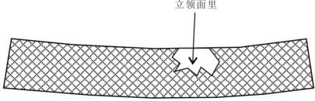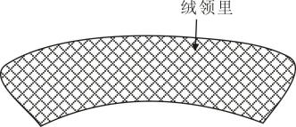
掩门 |  | 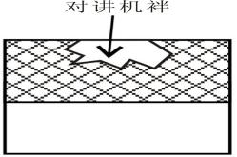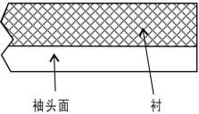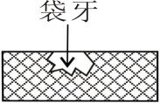  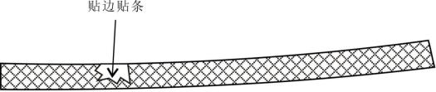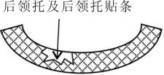
底襟
贴边
贴边贴条
袖头 | 掩门、底襟、贴边、贴边贴条、
袋牙 | 袖头、袋牙、肩袢、后领托、
肩袢 | 后领托贴条、对讲机袢按图示敷衬一层
后领托
后领托贴条
对讲机袢
里袋牙、袋口垫衬 | 里袋牙按图示敷衬一层 | 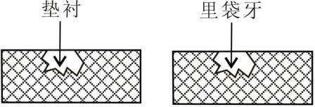

  - 缝制、锁钉
    - 针距缝纫应符合表 6

表 6 针距 单位:cm
项目 |  | 针距 | 质量要求
平缝 | 明线 | 11-13 针/3cm | 缝纫线路顺直，首尾回针；定位准确，距边宽窄一致，结合牢固，松紧适宜。
平缝 | 暗线 | 10-12 针/3cm | 缝纫线路顺直，首尾回针；定位准确，距边宽窄一致，结合牢固，松紧适宜。
绗缝 |  | 7-9 针/3cm | 经向对角线长 14.5±1.0cm，纬向对角线长 9.5±0.5cm
套结 |  | 42 针/结 | 结长按工艺要求，宽度 0.10mm-0.15mm
锁眼 | 1.7cm 直眼 | 不少于 36 针/眼 | 正面尾线长度应小于 0.2cm，线迹规整反面毛纱清剪
钉扣 |  | 每眼不少于 6 根线 | 留尾线 0.5~1.0cm
    - 缝制

缝制要求应符合表7规定

表7 缝制工艺 单位:cm
部位 | 工序名称 | 缝头 | 缝制形式及缝线道数 | 明线距边 | 要 求
外装领子 | 拼领面 | 0.5 | 暗线一道明线一道 | 0.1 | 劈缝，上下平缝外緝0.1明线
外装领子 | 拼领里 | 0.5 | 暗线一道明线一道 | 0.1 | 倒缝，拼缝外緝0.1明线
外装领子 | 钩压领子 | 1.0 | 暗线一道明线一道 | 0.6 | 齐子口
外装领子 | 做领袢 | 1 | 暗线一道  明线一道 | 0.1 | 里外对齐
外装领子 | 上领袢 | 0.5 | 暗线一道  明线一道 | 0.5 | 按定位钉领袢
外装领子 | 绱领面 | 1.0 | 暗线一道 | — | 领面与身面结合，劈缝，夹扎帽下口挡布
外装领子 | 绱领面 | 1.0 | 暗线一道 | — | 领面与身面结合，劈缝，领面里结合缝头㩟住
外装领子 | 钩压帽扣挡布 | 1.0 | 暗线一道 | — | 跟领面一起绱，内夹帽拉链
外装大袋 | 袋口垫布里口与袋布面结合 | 0.5 | 扎线一道 | — | 袋口垫布里口折净
外装大袋 | 袋牙里口与袋布里结合 | — | 扎线一道 | — | —
外装大袋 | 绱袋口垫布 | 1.0 | 暗线一道 | — | —
外装大袋 | 绱袋牙 | 1.0 | 暗线一道 | — | 扎线距绱垫布线 2.5
外装大袋 | 开袋口 | — | — | — | 两线取中剪开，两端开三角剪口，三角向两侧倒
外装大袋 | 压袋口明线 | — | 明线一周 | 0.1 | 明线扎衣片上，两端拐扎
外装大袋 | 合袋布 | 1.0 | 扎线一道 | — | 夹杂拉条与前身比齐固定
外装大袋 | 袋口打结 | — | 套结机套结 | — | 袋口两端各一个，结长 1.0
外装袖子 | 订臂章袢 | 1.0 | 明线各一道 | 0.1 | 按版位在左袖订臂章袢，间距 1.0，袢长： 3.3*1
外装袖子 | 合压袖外缝 | 1.0 | 暗线一道明线一道 | 0.6 | 大袖压小袖
外装袖子 | 扎袖口挡布外口明线 | — | 明线一道 | 0.15 | 挡布双折，衩长 7.0
外装袖子 | 绱袖口挡布 | 1.0 | 暗线一道明线各一道 | 大袖 0.6  小袖 0.15 | 明线不扎透袖里
外装袖子 | 绱袖子 | 1.0 | 暗线一道明线一道 | 0.6 | 扎至前后过肩反光条，夹扎肩拉条
外装袖子 | 钩压袖头 | 1.0 | 暗线一道  明线一道 | 0.6 | —
外装袖子 | 夹绱袖头 | 1.0 | 明线两道 | 第一道0.1  第二道0.7 | 第一道明线反面上炕，距边 0.1~0.2，袖头下方探出 1.0，大袖按标印捏活褶两个，面
外装袖子 |  |  |  |  | 褶向后倒，褶大3.0，袖底缝夹上扣袢一个，  袢长 2.5，距尖 1.7 回针 3-5 道
外装胸袋 | 绱袋口垫布 | 1.0 | 明线一道 | 0.1 | 下口折净
外装胸袋 | 开袋口 | — | — | — | 取中剪开，两端打剪口，向两侧倒
外装胸袋 | 绱拉链 | 1.0 | 暗线一道明线一周 | 0.1 | 拉链下口与袋布扎线一道
外装胸袋 | 合袋布 | 1.0 | 扎线一道 | — | 拉链上口与袋布上口固定
里袋 | 绱袋口垫布 | 1.0 | 明线一道 | 0.1 | 下口折净，取中夹扎标志，男左女右
里袋 | 垫袋牙、袋布 | — | 扎线各一道 | — | 两线间距 1.2
里袋 | 开袋口 | — | — | — | 取中剪开，两端打三角剪口，三角向两侧倒
里袋 | 扎袋口下口线 | — | 明线一道 | 0.1 | 明线压在身上，牙宽 1.2
里袋 | 扎袋口上口线 | — | 明线一道 | 0.1 | 两端拐扎，上下齐袋口明线，扎住袋布面
里袋 | 袋口结 | — | 套结机各一道 | — | 结长齐袋口上下明线
里袋 | 合袋布 | 1.0 | 扎线一道 | — | 袋口处打结 3-5 道
外装前后身 | 前过肩与前身结合 | 1.0 | 暗线一道明线一道 | 男3.0  女2.8 | 前过肩回折男4.0，女3.8，夹扎胸袋拉链，按版位订左胸徽，扎线两周
外装前后身 | 后过肩与后身结合 | 1.0 | 暗线一道 | — | —
外装前后身 | 钩压掩门、底襟 | 0.6 | 暗线各一道明线一道 | 0.6 | 齐子口，钩缝两端，按版位订掩门四件扣，上下两个钉透，其余不钉透面
外装前后身 | 绱拉链 | 0.8 | 暗线一道  明线一道 | 0.6 | 拉链上止与领口齐，下至按标印需回针
外装前后身 | 绱掩门、底襟 | 0.6 | 暗线一道明线一道 | 0.6 | 男服左掩门，右掩襟，女服右掩门，左掩襟，距领口0.8 绱掩门，左右居中，不扎透里
外装前后身 | 合压面肩缝 | 1.0 | 暗线一道  明线一道 | 0.6 | 明线压在后身
外装前后身 | 合腰、袖缝 | 1.0 | 暗线一道 | — | 劈缝
外装前后身 | 绱中腰抽条 | — | 暗线两道 | — | 按标印扎线间距 2.5
外装前后身 | 装抽绳 | — | — | — | 按标印，挂面处抽绳两端各长出15.0，各装调节扣一个，带端系结
里子 | 贴边面与后领托面肩缝结合 | 1.0 | 暗线一道 | — | 劈缝
里子 | 贴边贴条与后领托里肩  缝结合 | 1.0 | 暗线一道 | — | 劈缝
里子 | 贴边、后领托外口结合 | 1.0 | 暗线一道明线二道 | 0.1～2.2 | 外口平复齐止口，按标印锁眼
里子 | 前身里与贴边结合 | 1.0 | 暗线一道 | — | 吃式均匀，平展，挂面按版位锁中腰眼2 个
里子 | 合袖外缝 | 1.0 | 暗线一道 | — | 倒向大袖
里子 | 绱袖里 | 1.0 | 暗线一道 | — | 面里拉条固定
里子 | 合里肩缝 | 1.0 | 暗线一道 | — | 缝头向倒缝
里子 | 身里与下摆边结合 | 1.0 | 暗线一道 | — | 里留余量 1.0，挂面处缝头向下倒
里子 | 扎下摆明线 | — | 明线一道 | 2.5 | 明线齐掩门
里子 | 合里腰、袖缝 | 1.0 | 暗线一道 | — | 缝头向后倒
肩袢 | 钩压肩袢 | 0.6 | 暗线一道明线一道 | 0.6 | 齐子口，口朝向肩缝
肩袢 | 绱肩袢 | 1.0 | 暗线一道 | — | 后宽后侧齐肩缝，前宽后侧距肩缝 0.3
对讲机袢 | 扎对讲机袢 | — | 暗线一道明线一周 | 0.15 | 两端扣净、劈缝居中
对讲机袢 | 绱对讲机袢 | — | 明线一道  套结机套结 | 0.15 | 按标印、袢中扎线一道，上端顺明线打结三  个，结长 1.0，反面加垫布

部位 | 工序名称 | 缝头 | 缝制形式及缝线道数 | 明线距边 | 要 求
内胆面里 | 内胆绗缝 | — | 菱形 | — | 胆里多针菱形或电脑绗缝
内胆面里 | 合胆面肩缝 | 1.0 | 暗线一道 | — | 缝头向后倒
内胆面里 | 合胆里肩缝 | 1.0 | 暗线一道 | — | 劈缝
内胆面里 | 合胆面腰袖缝 | 1.0 | 暗线一道 | — | 缝头向后倒
内胆面里 | 合胆里腰袖缝 | 1.0 | 暗线一道 | — | 劈缝
内胆面里 | 合内胆面袖底、外缝 | 1.0 | 暗线一道 | — | 缝头向大袖倒
内胆面里 | 合内胆里袖底、外缝 | 1.0 | 暗线一道 | — | 劈缝
内胆面里 | 绱袖面 | 1.0 | 暗线一道 | — | 袖山拉牵条，长 35~45，肩拉条固定
内胆面里 | 绱袖里 | 1.0 | 暗线一道 | — | 夹扎肩拉条
内胆面里 | 钩压内胆前门、下摆 | 1.0 | 暗线一道明线一道 | 0.6 | 齐止口
内胆面里 | 钩压内胆袖口 | 1.0 | 暗线一道明线一道 | 0.6 | 齐止口
绒领 | 钩领绒 | 0.6 | 暗线一道 | — | 领绒丰满，钩缝不得夹绒毛，领底口按版位夹扣袢带扣5 个，袢长2.5，距尖1.7 回针  3-5 道
绒领 | 封压领底开口 | — | 明线一道 | 0.2 | 领绒与领里比齐扎线，首尾回针
帽子 | 帽墙面与帽顶结合 | 1.0 | 暗线一道明线各一道 | 0.1 | 明线压在帽顶上
帽子 | 合帽口贴条中缝 | 1.0 | 暗线一道 | — | 劈缝
帽子 | 帽墙里与帽顶结合 | 1.0 | 暗线一道 | — | 劈缝，扎住絮片，按版位夹扎牵条，牵条帽面与帽里固定
帽子 | 绱帽下口贴条 | 1.0 | 明线一道 | 0.1 | 扣烫上口与帽里下口对齐扎线一道
帽子 | 帽里与帽口贴条结合 | 1.0 | 暗线一道 | — | 倒缝，扎住絮片
帽子 | 钉气眼 | — | — | — | 按版位钉在帽面上，气眼反面钉住垫布，两端抽绳穿过气眼，穿入调节扣
帽子 | 帽面与帽里结合 | 1.0 | 暗线一道 | — | 下口按版位锁眼
帽子 | 压帽口明线 | — | 明线两道 | 第一道0.1  第二道2.5 | 顺帽口贴条形状扎
帽子 | 钉气眼 | — | — | 0.2 | 按标印，风帽男左端为上件，右端为下件，女右端为上件，左端为下件
标识 | 号型洗涤标识 | 0.8 | 扎线一道 | — | 号型洗涤标志夹在里袋口垫布下口居中，内胆夹在左身面缝居下摆 25cm

    - 锁钉

锁钉要求应符合表8规定
表8 锁钉工艺 单位:cm
部位 | 扣 眼尺寸 | 要求
部位 | 扣 眼尺寸 | 锁眼、四件扣上件 | 钉扣、四件扣下件
门襟 | — | 距掩门上、下直口各 2.0，铆合第一、第五粒扣，前门共五个扣，其余三个均分（不订透面）反面加垫布 | 与掩门扣对证，在底襟上铆合四件扣
肩袢 | — | 前宽取中，距尖 1.5 铆合四件扣一粒 | 与上件对正，在身上钉下件，反面加  垫布，不得打透里子
胆袖口 | — | — | 与扣袢对正，距边 1.0 钉扣一粒
绒领 | 1.3 | 立领里与拼条结合留扣位，绱领留扣位 | 与扣眼对正，距绒领上口1.2cm钉扣7粒  绒领下口夹绱松紧扣7粒

  - 标识
4.9.1 使用说明
使用说明标识采用织标印刷形式，标识规格和标识内容应符合图3规定。缀钉位置按表7规定。
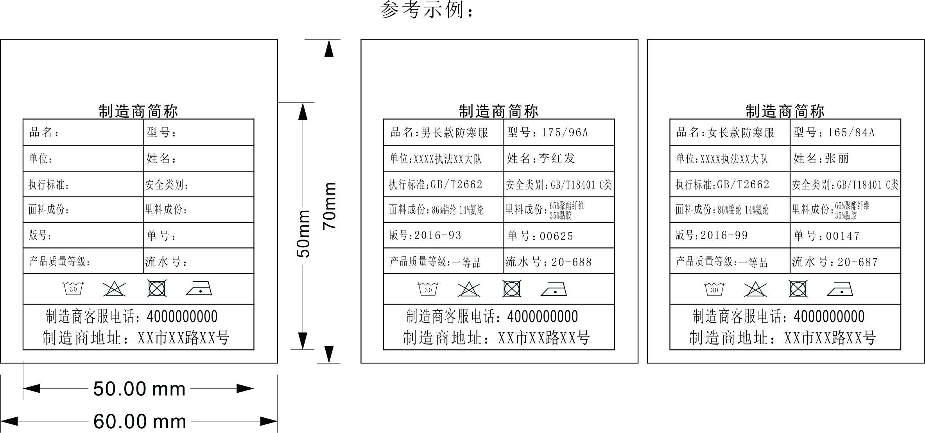
图3 标识使用说明图
4.9.2 检验章
产品经检验合格后应加盖检验章，检验章规格、形式不限，须加盖在标志反面，印色为浅蓝色，字迹应清晰、不沾色。
4.9.3肩章号型标识
肩章号型应符合《综合行政执法制式服装和标志技术规范套式肩章》的规定，在左肩袢里部居中加盖与本产品匹配的肩章号型标识，款式颜色由承制方自定。产品各号型加盖肩章号按表9规定。

表9 产品各号型加盖肩章号 单位:cm
服装型  （净胸围） | 男 |  | 女
服装型  （净胸围） | 110以上 | 110以下 | 96以上 | 96以下
肩章号 | 2号 | 1号 | 2号 | 1号

4.9.4 绣字标识
袖袢与后背过肩下绣字。
后背绣字：绣在过肩下3cm，左右居中处；字体方正大黑简体，字号172pt，颜色银色，（潘通色号PANTONE14-5002TPX），详见后背绣字图样,实际样品见封样。
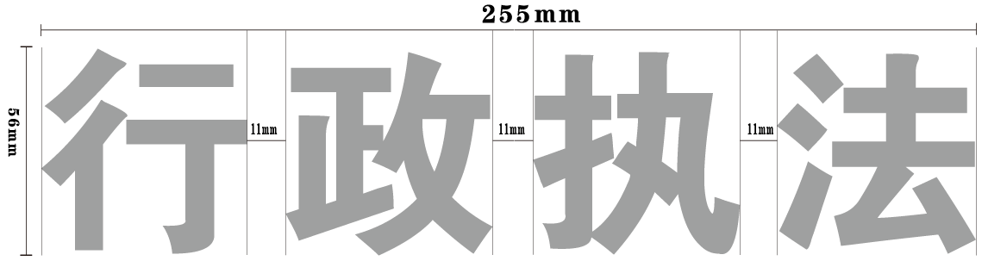

图4 后背绣字图样
后背绣字大小应按照表10规定：

表10 后背绣字字体大小尺寸
服装型  （净胸围）（cm） | 男 |  |  |  | 女
服装型  （净胸围）（cm） | 96以下 | 100～112 | 116～124 | 128以上 | 92以下 | 96～104 | 108～114 | 118以上
图样大小（mm） | 265 | 275 | 285 | 295 | 255 | 265 | 275 | 285
注：字体宽窄按照同等比例缩放。

袖袢绣字：绣在袖袢上下左右（除去钉魔术贴位置）居中处字体方正大黑简体，字号27pt，颜色金色,(潘通色号PANTONE16-0836TPX)，详见袖袢绣字图样：
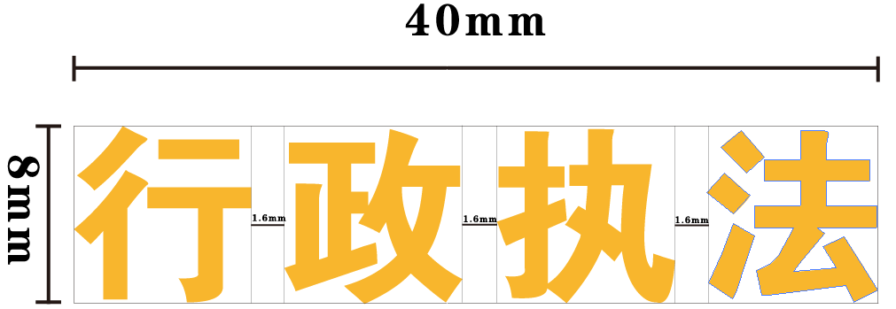
图5 袖袢绣字图样
  - 成品质量

成品质量符合GB/T 2662《棉服》一等品要求，成品表面平展，线路顺直，缝合部位平展、无抽皱；敷衬部位无脱胶、渗胶及起皱；面、里、胆吻合平整，胆里无胀满或空边；绒领无折印或倒绒，左右光泽一致。
  - 安全性能
应符合GB 18401 《国家纺织产品基本安全技术规范》C类要求。
- 检验规则
5.1 对照第3章及本技术规范要求规定逐项检验.
5.2 检验规则应符合GB/T 22701《职业服装检验规则》的规定。
- 包装、运输及贮存
每件整叠后装入一个塑料袋，袋口密封牢固，具体要求按订购合同约定执行。

附 录 A
（规范性）
弹力复合面料技术要求
  - 允差
弹力复合面料允差应符合表A.1规定：
表A.1允差

项目 |  | 允差 | 试验方法
纤维含量% |  | 符合GB/T 29862规定 | GB/T 2910  FZ/T01057
质量（g/m²） |  | ≥155 | GB/T 4669
线密度/（tex） | 经纱 | ±5% | GB/T 29256.5
线密度/（tex） | 纬纱 | ±5% | GB/T 29256.5
密度（根/10cm） | 经向 | 1225 | GB/T 4668
密度（根/10cm） | 纬向 | 580 | GB/T 4668

  - 物理性能
主面料性能应符合表A.2规定：
表A.2物理性能

项目 |  | 指标 | 试验方法
断裂强力/N | 经向 | ≥1120 | GB/T 3923.1
断裂强力/N | 纬向 | ≥800 | GB/T 3923.1
表面抗湿性/级 | 初始 | ≥4 | GB/T 4745
表面抗湿性/级 | 洗 5 次后 | ≥3 | GB/T 4745

  - 色牢度

主面料色牢度应符合表A.3规定：

表A.3 色牢度 单位为：级
项目 |  | 指标 | 试验方法
耐光色牢度/级≥ |  | 5 | GB/T 8427方法3
耐水洗色牢度/级≥ | 变色 | 4 | GB/T 12490
耐水洗色牢度/级≥ | 毛布沾色 | 4 | GB/T 12490
耐水洗色牢度/级≥ | 涤布沾色 | 4 | GB/T 12490
耐汗渍色牢度/级≥ | 变色 | 4 | GB/T 3922
耐汗渍色牢度/级≥ | 毛布沾色 | 4 | GB/T 3922
耐汗渍色牢度/级≥ | 涤布沾色 | 4 | GB/T 3922
耐摩擦色牢度/级≥ | 干摩 | 4 | GB/T 3920
耐摩擦色牢度/级≥ | 湿摩 | 3-4 | GB/T 3920
耐热压色牢度/级≥ | 变色 | 4 | GB/T 6152（潮压法）
耐热压色牢度/级≥ | 沾色 | 4 | GB/T 6152（潮压法）

附 录 B
（规范性）
斜纹里布技术要求
- 允差
斜纹里布允差应符合表B.1规定。

- 允差
项目 |  | 指标 | 试验方法
线密度/tex |  | ±5% | GB/T 29256.5
单位面积质量/（g/m²） |  | ≥80 | GB/T 4669
纤维含量/% |  | 符合GB/T 29862规定 | GB/T 2910  FZ/T01057
密度/（根/10c）m | 经向 | ±10 | GB/T 4668
密度/（根/10c）m | 纬向 | ±10 | GB/T 4668

- 物理性能
斜纹里布物理性能应符合表B.2规定。

- 物理性能
项 目 |  | 指标 | 试验方法
断裂强力/N | 经向 | ≥670 | GB/T 3923.1
断裂强力/N | 纬向 | ≥520 | GB/T 3923.1
干热尺寸变化率/% | 经向 | -1.2～1.2 | GB/T 17031.1  GB/T 17031.2
干热尺寸变化率/% | 纬向 | -1.2～1.2 | GB/T 17031.1  GB/T 17031.2
缝口脱开/mm |  | ≤6 | GB/T 13772.2  70N定负荷

- 色牢度
斜纹绸染色牢度应符合表B.3规定。
- 染色牢度

项 目 |  | 指标 | 试验方法
耐热压色牢度/级 | 变色 | ≥4 | GB/T 6152（潮压法）
耐热压色牢度/级 | 沾色 | ≥4 | GB/T 6152（潮压法）
耐皂洗色牢度/级 | 变色 | ≥4 | GB/T 3921 (C3)
耐皂洗色牢度/级 | 毛布沾色 | ≥4 | GB/T 3921 (C3)
耐皂洗色牢度/级 | 涤布沾色 | ≥4 | GB/T 3921 (C3)
耐汗渍色牢度/级 | 变色 | ≥3 | GB/T 3922
耐汗渍色牢度/级 | 毛布沾色 | ≥3 | GB/T 3922
耐汗渍色牢度/级 | 涤布沾色 | ≥3 | GB/T 3922
耐摩擦色牢度/级 | 干摩 | ≥3 | GB/T 3920
耐摩擦色牢度/级 | 湿摩 | ≥3 | GB/T 3920

附 录 C
（规范性）
涤棉平布技术要求
- 允差
涤棉平布允差应符合表C.1规定。
- 允差
项 目 |  | 指标 | 试验方法
线密度/(/tex） |  | ±5% | GB/T 29256.5
单位面积质量/（g/m²） |  | ≥105 | GB/T 4669
密度/（根/10cm） | 经向 | ≥420 | GB/T 4668
密度/（根/10cm） | 纬向 | ≥240 | GB/T 4668
纤维含量/% |  | 符合GB/T 29862规定 | GB/T 2910  FZ/T 01057

- 物理性能
涤棉平布物理性能应符合表C.2规定。
- 物理性能
项目 |  | 指标 | 试验方法
撕破强力/N | 经向 | ≥81 | GB/T 3917.2
撕破强力/N | 纬向 | ≥36 | GB/T 3917.2
水洗尺寸变化率/% | 经向 | -1.5～1.5 | GB/T 8628  GB/T 8629（4N，悬挂晾干）  GB/T 8630
水洗尺寸变化率/% | 纬向 | -1.5～1.5 | GB/T 8628  GB/T 8629（4N，悬挂晾干）  GB/T 8630
干热尺寸变化率/% | 经向 | -1.5～1.5 | GB/T 17031.1  GB/T 17031.2
干热尺寸变化率/% | 纬向 | -1.5～1.5 | GB/T 17031.1  GB/T 17031.2

附 录 D
（规范性）
粘合衬技术要求

  - 允差

粘合衬布的允差及物理性能按表D.1规定。

表 D.1 允差

项 目 |  | 允差 | 试验方法
 |  | 过面粘合衬 | 试验方法
单位面积质量/（g/m²） |  | ≥45 | GB/T 4669
基布纤维含量/% |  | 符合GB/T 29862规定 | FZ/T 01057  GB/T 2910
涂布量/（g/m²） |  | ≥10 | FZ/T 01081
线密度/tex | 经向 | R11.0±5% | GB/T 29256.5
线密度/tex | 纬向 | R13.0±5% | GB/T 29256.5
水洗尺寸变化率/% | 经向 | -2.5～2.5 | GB/T 8628  GB/T8629  GB/T8630
水洗尺寸变化率/% | 纬向 | -2.0～2.0 | GB/T 8628  GB/T8629  GB/T8630
干热尺寸变化率/% | 经向 | -1.5～1.5 | GB/T 17031.1  GB/T 17031.2
干热尺寸变化率/% | 纬向 | -1.3～1.3 | GB/T 17031.1  GB/T 17031.2
甲醛含量/mg/kg |  | ≤75 | GB/T 2912.1
注：粘合衬产品代号见 FZ/T 01074。

附 录 E
（规范性）
平剪绒技术要求

  - 材料

平剪绒的地纱为167dtex/48F涤纶低弹丝；起绒纱为28公支超柔软腈纶。

  - 允差

平剪绒允差应符合表E.1规定。
表E.1主要规格
项 目 | 指标 | 试验方法
单位面积质量/（g/m2） | ≥680 | GB/T 4669
绒毛高度/mm | ±1.0 | FZ/T 01041

  - 理化性能

平剪绒理化性能应符合表E.2规定。
表E.2理化性能指标
项 目 |  | 指标 |  | 试验方法
水洗尺寸变化率/ % | 直向 | -3.0～+2.0 | 洗后与原样无明显变化 | GB/T 8628  GB/T 8629(4N洗涤，悬挂晾干)  GB/T 8630
水洗尺寸变化率/ % | 横向 | -2.0～+2.0 | 洗后与原样无明显变化 | GB/T 8628  GB/T 8629(4N洗涤，悬挂晾干)  GB/T 8630
pH 值 |  | 4.0～7.5 |  | GB/T 7573
甲醛含量/（mg/kg） |  | ≤100 |  | GB/T 2912.1

  - 色牢度

平剪绒色牢度应符合表E.3规定。

表E.3平剪绒色牢度 单位为：级
项 目 |  | 指标 | 试 验 方 法
耐光色牢度 |  | ≥4 | GB/T 8427 方法3
耐皂洗色牢度 | 变色 | ≥4 | GB/T 3921（C3）
耐皂洗色牢度 | 沾色 | ≥3 | GB/T 3921（C3）
耐摩擦色牢度 | 干摩 | ≥3-4 | GB/T 3920
耐摩擦色牢度 | 湿摩 | ≥3 | GB/T 3920

附录F
（规范性）
絮片技术要求

  - 规格性能

絮片为超细梳理型絮片，结构为单层絮片形式，规格应符合表F.1规定。

表F.1材料规格

组成 |  | 线密度/dtex | 纤维长度/mm
主体纤维 | 特种结构涤纶纤维 | 1.8～2.2 | 38～51
粘结纤维 | 低熔点共聚物聚酯 | 1.8～2.2 | 38～51
絮片材料允差应符合表F.2规定。

表F.2允差

组成 |  | 线密度/D
纤维组分一 | 聚烯纤维（聚丙烯） | ＜1
纤维组分二 | 聚酯纤维 | ＜6.5
  - 物理性能

絮片物理性能应符合表F.3规定。

表 F.3 物理性能

项目 |  | 指标 |  | 试验方法
 |  | 260g/㎡ | 220g/㎡ | 试验方法
单位面积质量/（g/m2） |  | ≥260 | ≥220 | FZ/T 24218.1
热阻/（m2·K/W） |  | ≥0.400 | ≥0.350 | GB/T 11048
洗后热阻保持率/% |  | ≥70 |  | GB/T 11048
抗拉强度/N/g | 纵向 | ≥5 |  | GA353
抗拉强度/N/g | 横向 | ≥15 | ≥20 | GA353
蓬 松 度 /（m³/g） |  | ≥55 |  | GB/T 24442.1 附录A
压缩弹性率/% |  | ≥85 |  | FZ/T 64006

